关于举办《建筑消防设施施工技术人员》
培训班的通知

各单位会员：
为了进一步提高全市建筑消防施工质量，加强消防技术服务行业规范化管理，提高消防设施施工从业人员的整体技术水平，应广大会员要求，北京消防协会将于2014年11月26日-30日组织举办《建筑消防设施施工技术人员》培训，现将相关事宜通知如下：
一、报名时间：2014年11月20日至11月21日，上午9:00-11:30；下午13:30-15:30。
二、报名地址：北京华晨培训学校（丰台区靛厂路千禧街休闲购物广场A座四层）（交通路线见附件1）
三、培训时间：2014年11月26日-30日（5天/期）
四、培训对象：北京消防协会各单位会员及相关从业人员。
五、培训内容：见课表（附表2）。
六、培训和考试标准：由北京消防协会统一组织培训和考试，并在考试后5个工作日内在北京消防协会网站上公布成绩。试卷总分为100分，考试合格分为60分。培训合格的将颁发合格证书。
七、培训报名：
（一）培训费用2000元/人（含午餐）。
1、培训费用以现金、支票、转账的方式缴纳均可；
2、单位名称：北京消防协会；
3、开户行名称：中国工商银行股份有限公司北京新街市支行；
4、账号：0200 0029 0908 9213 988
5、汇款转账时备注款项名称为“建筑消防设施施工技术人员培训费”即可。培训费应在培训考试前缴纳。
（二）报名所需材料。报名时需向北京消防协会提交《个人会员申请登记表》（见附件2,正反面打印）、参考人员身份证复印件1份（A4纸同面复印）、近期二寸免冠彩色照片3张（不限底色，背后写姓名），以上资料应保证清晰、真实、有效。
联系电话：82215763
联系人:孟令良
北京消防协会
2014年11月1日

附件1 交通路线
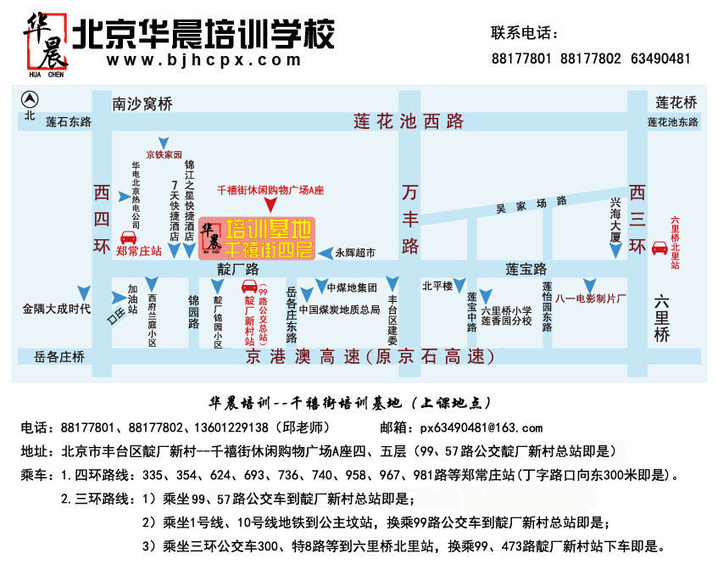
附表2 课程安排
时间 |  | 课 程
第1天 | 上午 | 消防法律法规
第1天 | 下午 | 《自动喷水灭火系统施工及验收规范》（GB50261-2005）
第2天 | 上午 | 《气体灭火系统施工及验收规范》（GB50263-2007）
第2天 | 下午 | 《泡沫灭火系统施工及验收规范》（GB50281-2006）
第3天 | 上午 | 《火灾自动报警系统施工及验收规范》（GB50166-2007）
第3天 | 下午 | 《火灾自动报警系统施工及验收规范》（GB50166-2007）
第4天 | 上午 | 《火灾自动报警系统设计》
第4天 | 下午 | 《火灾自动报警系统设计规范》（GB50116-2013）
第5天 | 上午 | 《固定消防炮灭火系统施工及验收规范》（GB50498-2009）
第5天 | 下午 | 考试
注：课表如有变动，以实际安排为准。
附件3
北京消防协会个人会员申请登记表
姓 名 |  | 性 别 |  |  | 照片
民 族 |  | 年 龄 |  |  | 照片
政治面貌 |  | 学 历 |  |  | 照片
从事专业 |  | 职 称 |  |  | 照片
身份证号
工作单位
通讯地址
联系电话 |  |  | 电子邮箱
申请人简历
申请人意见 | 申请人签名：  年 月 日
审批意见 | 年 月 日
证书编号
有效期限 | 自 年 月 日至 年 月 日
变更情况
填写说明：1、按照《北京消防协会章程》规定，具备一定条件的个人自愿申请加入北京消防协会需填写本表。
2、本表由申请人填写，经北京消防协会批准后，方可办理入会手续。
3、本表用A4纸填报。
4、入会后，有变更情况应及时报协会备案。
5、贴2寸免冠彩色照片。

